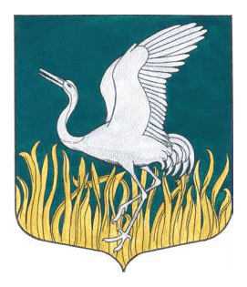

ЛЕНИНГРАДСКАЯ ОБЛАСТЬ
ЛУЖСКИЙ МУНИЦИПАЛЬНЫЙ РАЙОН
АДМИНИСТРАЦИЯ
МШИНСКОГО СЕЛЬСКОГО ПОСЕЛЕНИЯ
ПОСТАНОВЛЕНИЕ
От 9 декабря 2021 года № 364

Об утверждении актуализированной
схемы водоснабжения и водоотведения
Мшинского сельского поселения Лужского муниципального района
Ленинградской области на период до 2036 года.

В соответствии с Федеральным законом от 06.10.2003 года № 131-ФЗ «Об общих принципах организации местного самоуправления в Российской Федерации», постановлением Правительства Российской Федерации от 05.09.2013 № 782 (ред. от 22.05.2020) «О схемах водоснабжения и водоотведения»,

ПОСТАНОВЛЯЮ:

1. Утвердить прилагаемую актуализированную схему водоснабжения и водоотведения Мшинского сельского поселения Лужского муниципального района Ленинградской области на период до 2036 года.
2. Настоящее постановление подлежит размещению на официальном сайте МО Мшинское сельское поселение по адресу: http://мшинское.рф/ и вступает в силу со дня его опубликования.
3. Контроль за исполнением настоящего постановления оставляю за собой.

Глава администрации
Мшинского сельского поселения О.А. Медведева

Разослано: прокуратура, дело

